Tilki Kitap Tanıtım Bülteni
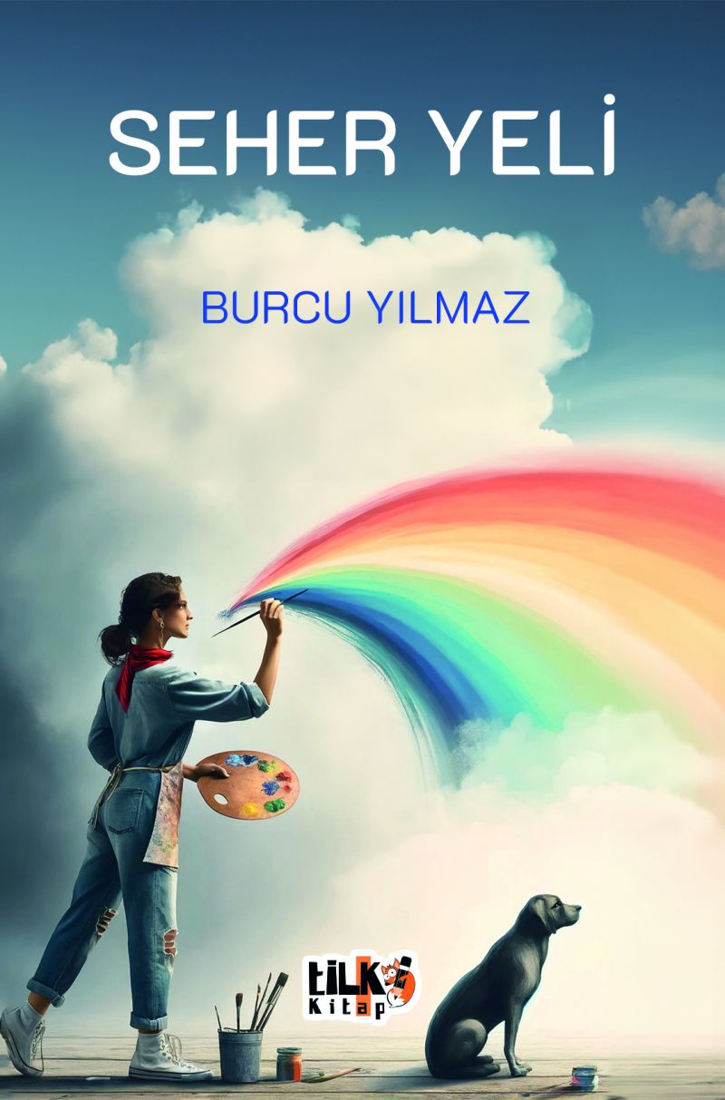 | Eser Adı: Seher Yeli  Yazar Adı: Burcu Yılmaz  Tür Serisi: Roman/Edebiyat  Cilt Bilgisi: AMERİKAN  Kitap Dili: Türkçe  Eser Tipi: Orjinal  İç Sayfa: 2. HAMUR SB 60  Kapak: KUŞE AMERİKAN 300  Selefon Türü: MAT SELEFON  Basım Tarihi: 2024  Sayfa Sayısı: 273  Kitap Boyutları: 135 X 195 mm  ISBN No: 9786256689244  Etiket Fiyatı: 231,00 TL  Editör Görevlisi: Kevser Karakaş  Son Okumacı: Tuğba Ünlüer  Mizanpajcı: Enes Berkay Bayram  Kapak Grafikeri: Enes Berkay Bayram
Kitap Tanıtım Yazısı : (Arka Kapak)

“Yara ve izi... Kalbindeki yaranın izini elinde taşıyordu.”
Kitabın detay sayfasına buradan ulaşabilirsiniz :
https://www.tilkikitap.com/kitaplar/kitap-baski-burcu-yilmaz-seher-yeli-3748.html
Tilki Kitap



